DĖL PANEVĖŽIO RAJONO SAVIVALDYBĖS TARYBOS 2020 M. RUGSĖJO 24 D. SPRENDIMO NR. T-205 „DĖL VIEŠOSIOS ĮSTAIGOS PANEVĖŽIO RAJONO SAVIVALDYBĖS POLIKLINIKOS PAREIGYBIŲ SĄRAŠO IR VALDYMO STRUKTŪROS PATVIRTINIMO“ PAKEITIMO

2021 m. gruodžio 2 d. Nr. T2-
Panevėžys

Vadovaudamasi Lietuvos Respublikos vietos savivaldos įstatymo 18 straipsnio 1 dalimi ir atsižvelgdama į VšĮ Panevėžio rajono savivaldybės poliklinikos 2021-11-12 raštą Nr. S-3032
„Dėl Panevėžio rajono savivaldybės tarybos 2020 m. rugsėjo 24 d. sprendimo Nr. T-205
„Dėl viešosios įstaigos Panevėžio rajono savivaldybės poliklinikos pareigybių sąrašo ir valdymo struktūros patvirtinimo“ pakeitimo“ ir į VšĮ Panevėžio rajono savivaldybės poliklinikos 2021-11-10 raštą Nr. S-2993 „Dėl pareigybių sąrašo pakeitimo“, Savivaldybės taryba n u s p r e n d ž i a:
P a k e i s t i :
1. viešosios įstaigos Panevėžio rajono savivaldybės poliklinikos valdymo struktūrą, patvirtintą Panevėžio rajono savivaldybės tarybos 2021 m. birželio 29 d. sprendimu Nr. T-136 „Dėl viešosios įstaigos Panevėžio rajono savivaldybės poliklinikos pareigybių sąrašo ir valdymo struktūros patvirtinimo“, ir ją išdėstyti nauja redakcija (pridedama).
2. viešosios įstaigos Panevėžio rajono savivaldybės poliklinikos pareigybių sąrašo, patvirtinto Panevėžio rajono savivaldybės tarybos 2020 m. rugsėjo 24 d. sprendimu Nr. T-205 „Dėl viešosios įstaigos Panevėžio rajono savivaldybės poliklinikos pareigybių sąrašo ir valdymo struktūros patvirtinimo“, 4.8 eilutę ir ją išdėstyti taip:
Eil. Nr. | Pareigybės pavadinimas
4.8. | Gydomojo masažo specialistas
3. Šio sprendimo 1 punktas įsigalioja 2022 m. sausio 1 d.

Renata Valantinienė
2021-11-17

PATVIRTINTA
Panevėžio rajono savivaldybės tarybos
2021 m. birželio 24 d. sprendimu Nr. T-136
(Panevėžio rajono savivaldybės tarybos
2021 m. gruodžio 2 d. sprendimo Nr. T-
redakcija)
VIEŠOSIOS ĮSTAIGOS PANEVĖŽIO RAJONO SAVIVALDYBĖS POLIKLINIKOS VALDYMO STRUKTŪRA
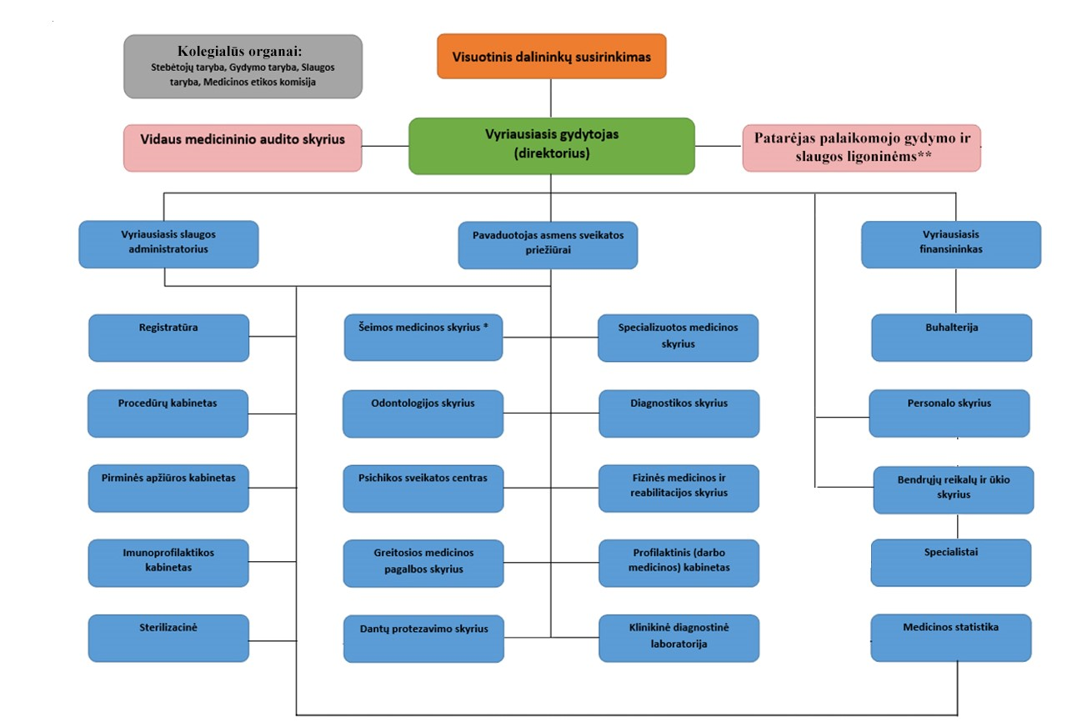

*1. Šeimos gydytojų kabinetai:
1.1. Berčiūnų;
1.2. Paįstrio;
1.3. Smilgių;
1.4. Tiltagalių;
1.5. Vadoklių;
1.6. Poliklinikoje.

2. Ambulatorijos:
2.1. Krekenavos;
2.2. Naujamiesčio;
2.3. Raguvos;
2.4. Ramygalos.

3. Medicinos punktai:
3.1. Bernatonių;
3.2. Daukniūnų;
3.3. Ėriškių;
3.4. Geležių;
3.5. Jotainių;
3.6. Linkaučių;
3.7. Liūdynės;
3.8. Miežiškių;
3.9. Trakiškio;
3.10. Upytės;
3.11. Velžio;
3.12. Žibartonių.

** 4. Palaikomojo gydymo ir slaugos ligoninės:
4.1. Krekenavos;
4.2. Naujamiesčio;
4.3. Ramygalos.

PANEVĖŽIO RAJONO SAVIVALDYBĖS ADMINISTRACIJOS SAVIVALDYBĖS GYDYTOJA (VYR. SPECIALISTĖ) RENATA VALANTINIENĖ

Panevėžio rajono savivaldybės tarybai

SAVIVALDYBĖS TARYBOS SPRENDIMO „DĖL PANEVĖŽIO RAJONO SAVIVALDYBĖS TARYBOS 2020 M. RUGSĖJO 24 D. SPRENDIMO NR. T-205 „DĖL VIEŠOSIOS ĮSTAIGOS PANEVĖŽIO RAJONO SAVIVALDYBĖS POLIKLINIKOS PAREIGYBIŲ SĄRAŠO IR VALDYMO STRUKTŪROS PATVIRTINIMO“ PAKEITIMO“ PROJEKTO AIŠKINAMASIS RAŠTAS

2021 m. lapkričio 17 d.
Panevėžys

- Sprendimo projekto tikslai ir uždaviniai
Sprendimo projekto tikslas – pakeisti viešosios įstaigos Panevėžio rajono savivaldybės poliklinikos valdymo struktūrą, patvirtintą Panevėžio rajono savivaldybės tarybos 2021 m. birželio 29 d. sprendimu Nr. T-136 „Dėl viešosios įstaigos Panevėžio rajono savivaldybės poliklinikos pareigybių sąrašo ir valdymo struktūros patvirtinimo“, ir ją išdėstyti nauja redakcija bei pakeisti viešosios įstaigos Panevėžio rajono savivaldybės poliklinikos pareigybių sąrašo, patvirtinto Panevėžio rajono savivaldybės tarybos 2020 m. rugsėjo 24 d. sprendimu Nr. T-205 „Dėl viešosios įstaigos Panevėžio rajono savivaldybės poliklinikos pareigybių sąrašo ir valdymo struktūros patvirtinimo“, 4.8 eilutę.
- Siūlomos teisinio reguliavimo nuostatos
Pakeisti viešosios įstaigos Panevėžio rajono savivaldybės poliklinikos valdymo struktūrą, patvirtintą Panevėžio rajono savivaldybės tarybos 2021 m. birželio 29 d. sprendimu Nr. T-136 „Dėl viešosios įstaigos Panevėžio rajono savivaldybės poliklinikos pareigybių sąrašo ir valdymo struktūros patvirtinimo“, viešosios įstaigos Panevėžio rajono savivaldybės poliklinikos pareigybių sąrašo, patvirtinto Panevėžio rajono savivaldybės tarybos 2020 m. rugsėjo 24 d. sprendimu Nr. T-205 „Dėl viešosios įstaigos Panevėžio rajono savivaldybės poliklinikos pareigybių sąrašo ir valdymo struktūros patvirtinimo“, 4.8 eilutę vadovaujantis Lietuvos Respublikos vietos savivaldos įstatymo 18 straipsnio 1 dalimi ir poliklinikos įstatais, patvirtintais Panevėžio rajono savivaldybės tarybos 2021 m. sausio 21 d. sprendimu Nr. T-9.
- Laukiami rezultatai
Lietuvos Respublikos sveikatos apsaugos ministro 2021 m. spalio 18 d. įsakymu Nr. V-2346 „Dėl Lietuvos Respublikos sveikatos apsaugos ministro 2019 m. spalio 8 d. įsakymo Nr. V-1148 „Dėl medicinos normos MN 165:2019 „Masažuotojas“ patvirtinimo“ pakeitimo“ masažuotojo pareigybės pavadinimas pakeistas į gydomojo masažo specialisto. Dėl šių priežasčių būtina pakeisti pareigybių sąrašą. Vadovaudamiesi tuo, kas nurodyta, prašome pakeisti viešosios įstaigos Panevėžio rajono savivaldybės poliklinikos pareigybių sąrašo 4.8. eilutę ir ją išdėstyti taip:
Eil. Nr. | Pareigybės pavadinimas
4.8. | Gydomojo masažo specialistas
Atsižvelgiant į sumažėjusį aptarnaujamų gyventojų skaičių bei būtinas išlaidas medicinos punktams išlaikyti (pagal reikalavimus padalinyje turi būti sukomplektuota įranga, baldai, pirmosios pagalbos ir anafilaksinio šoko rinkiniai, pastovias išlaidas patalpų šildymui, priežiūrai ir remontui), siūlome pertvarkyti darbo organizavimą Uliūnų, Šilagalio, Piniavos, Paliūniškio, Nevėžio, Dembavos medicinos punktuose – iš struktūros šiuos padalinius išbraukti.
Šio medicinos punkto pacientams paslaugos bus teikiamos namuose. Nurodytų medicinos punktų pacientams paslaugos bus teikiamos namuose. Tokiu būdu būtų užtikrinamas paslaugų prieinamumas bei racionalus lėšų panaudojimas.
Poliklinikos įstatų, patvirtintų Panevėžio rajono savivaldybės tarybos 2021 m. sauso 21 d. sprendimu Nr. T-9, 36.5 papunktyje nustatyta, kad visuotinis dalininkų susirinkimas tvirtina įstaigos valdymo struktūrą ir pareigybių sąrašą.
Vadovaudamiesi tuo, kas nurodyta, prašome pakeisti poliklinikos valdymo struktūrą – išbraukti Uliūnų, Šilagalio, Piniavos, Paliūniškio, Nevėžio, Dembavos medicinos punktus.
VšĮ Panevėžio rajono savivaldybės poliklinikoje yra 18 medicinos punktų, kurie aptarnauja Panevėžio rajono savivaldybės gyventojus. Medicinos punktai aptarnauja 10 578 gyventoją, prisirašiusį prie VšĮ Panevėžio rajono savivaldybės poliklinikos. 2020 m. medicinos punktų pajamų ir sąnaudų rezultatas – -85 908,24 Eur. Medicinos punktuose iš viso yra 8,1 pareigybės. Daugelis dirbančių bendrosios praktikos slaugytojų dirba keliuose medicinos punktuose. 1 pareigybė yra laikoma, jei yra prisirašiusių 1 040 gyventojų prie VšĮ Panevėžio rajono savivaldybės poliklinikos. Paslaugos medicinos punktuose yra apmokamos iš privalomojo sveikatos draudimo fondo. Iš viso 2020 m. sausio–gruodžio mėn. pateiktuose medicinos punktuose suteikta 1 478 paslaugos, iš jų
1 273 paslaugos suteiktos namuose, o 205 paslauga suteikta medicinos punktuose. Dembavos medicinos punkte – 18 paslaugų, Piniavos – 40 paslaugų, Nevėžio – 41 paslauga, Paliūniškio – 48 paslaugos, Ūliūnų – 20 paslaugų ir Šilagalio – 38. Pažymėtina, kad punktų uždarymo klausimai yra suderinti su vietos bendruomenėmis.
- Lėšų poreikis ir šaltiniai
Sprendimui įgyvendinti lėšos nereikalingos.
- Kiti sprendimui priimti reikalingi pagrindimai, skaičiavimai ar paaiškinimai
Sprendimo projekto antikorupcinis įvertinimas nereikalingas.

Savivaldybės gydytoja (vyr. specialistė) Renata Valantinienė

